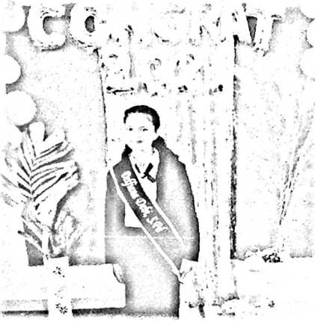
curri_{culum vitae}
DELFUNA DE_{BI} adalah anak ke- 3 dari 4
bersaudara. Lahir di A’pao, Lembang Pa'buaran,
Kecamatan Makale Selatan, Kabupaten Tana
Toraja, Provinsi Sulawesi Selatan pada tanggal 08
November 1999. Buah hati dari Ayah Kadang dan
ibu Ludia Ri’pi.
Adapun Pendidikan Formal yanag penulis tempuh yakni:
- Menempuh pendidikan Sekolah Dasar (SD) pada tahun 2005-2011 di SDN 150
Perindingan, Kecamatan Gandangbatu Sillanan, Kabupaten Tana Toraja.
- Sekolah Menengah Pertama (SMP)
J Pada tahun 2011-2012 di SMPN 6 Mengkendek, Kecamatan Gandangbatu
Sillanan, Kabupaten Tana Toraja.
J Pada tahun 2012 di SMP Katolik ST. Mikael, Jin. Wanea Lingkungan III Manado
•/ Pada tahun 2013-2014 di SMP 4 Mengkendek, Buntu, Kabupaten Tana Toraja
- Sekolah Menengah Atas (SMA) pada tahun 2014-2017 di SMA Kristen Makale
Kabupaten Tana Toraja.
- Institut Agama Kristen Negeri (IAKN) Toraja pada tahun 2017-2021, kecamatan
Mengkendek, Kabupaten Tana Toraja, Jurusan Fakultas Keguruan dan Ilmu Pendidikan
Kristen (PAK). Adapun tempat praktek yang ditempati penulis selama menempuh
pendidikan di IAKN Toraja ialah: Semester 4 PEUEM di GPdl Jemaat Galed Batupapan
selama 2 bulan, semester 6 KKNT di Lembang Pa’buaran selama 2 bulan, semester 8
PPL di SMK PGRI Mebali selama 6 bulan sekaligus tempat penelitian untuk skripsi.

